EFFET DE LA TECHNIQUE DE L’EXPANSION D’UN TROU SUR LE RETARD DE PROPAGATION DES FISSURES

A. BELAZIZ¹, M. MAZARI¹, A. MEDJADJI¹

¹Laboratoire de Matériaux et Systèmes Réactifs LMSR, Département de Génie Mécanique, Université Djilali Liabes de Sidi Bel Abbés, Algérie. belaziz2013@gmail.com

Résumé
Diverses techniques de réparation de structures fissurées réalisées en matériaux, tel que perçage d’un trou avec expansion, renfort métallique sont de plus en plus efficaces pour comprendre les phénomènes d'arrêt ou de retard de la propagation de fissure dans les matériaux endommagés. Ces techniques sont considérées comme une solution prometteuse. La durée de vie en fatigue est donc tout naturellement décomposée en période d’amorçage et période de propagation. Pour des raisons pratiques, la propagation à l’échelle microscopique, c'est-à-dire la fissuration sur une longueur de quelques grains, est incluse dans la période d’amorçage.

Mots clés : Fissures, l’expansion, propagation, réparation, retard de propagation.

- Introduction
Afin de pouvoir assurer une bonne présentation des recueils des communications qui seront remis aux participants à l'ouverture du congrès, il est impératif de respecter les normes de présentation définies ci-après.… (10) Interligne (1.15)

L'utilisation de l’expansion de trou est adoptée comme un processus de réparation des structures pour augmenter la durée de vie des composants endommagés. L’expansion du diamètre du trou est obtenue par le passage à travers le trou d’un corps (mandrin) de diamètre D supérieur à celui du trou initial d0 (D>d0) [1]. Les paramètres influant sur le retard de propagation des fissures sont le degré d’expansion et la géométrie de la structure.
Le degré d’expansion est défini en pourcentage (DE %) par :
$\text{DE}\text{\%}=\frac{D−d_{0}}{d_{0}}×\text{100}\text{.}$ (1)

Le but principal de cette étude est d’explorer et prévoir l’efficacité de l’influence de la durée de vie de structures fissurées et réparées par la méthode de l’expansion du trou.
L’analyse a été faite numériquement à l’aide du code calcul ANSYS11.0 avec intégration du logiciel MSC.Patran [2] qui a servi à déterminer l’augmentation de la durée de vie du modèle proposé sur une éprouvette CT75[E647].
- Modèle géométrique
Dans cette étude, on considère une éprouvette CT75 en alliage d’aluminium d’épaisseur B = 6mm et de largeur W=75mm (Fig. 1), selon la norme ASTM E647-00[3]. On suppose une fissure de longueur a=30mm dans le sens perpendiculaire au sens de chargement. La fissure est réparée par différents diamètres de l’expansion (d₀ = 6.85mm, 6.80mm et 6.75mm), c’est à dire DE = 2.19%, 2.94% et 3.7%. L’expansion de ce diamètre est réalisée à l’aide d’un mandrin en acier 316L à haute limite d’élasticité de diamètre D = 7mm, de module de Young E = 200000 MPa et de coefficient de poisson υ = 0.3.

Fig. 1. Modèle géométrique.

- Matériau étudie
Le matériau étudié est un alliage d’aluminium 5083-H111, très utilisé en construction aéronautique. C’est un Alliage d’aluminium de la série 5xxx.
Il présente une bonne tenue à la ténacité et à la propagation de fissures.
Les caractéristiques mécaniques de l’alliage étudié ont été déterminées par un essai de traction réalisé sur un éprouvette haltère (Fig .2) à l’aide d’une machine de traction hydraulique assistée par ordinateur.
La composition chimique et les caractéristiques mécaniques de ce type d’alliage d’aluminium est portée dans les Tab 1 et 2.
La courbe de traction de l’alliage 5083-H111est donnée par la Fig. 3. L’essai a été effectué au laboratoire de matériaux et systèmes réactifs de l’université Djilali liabes [4].

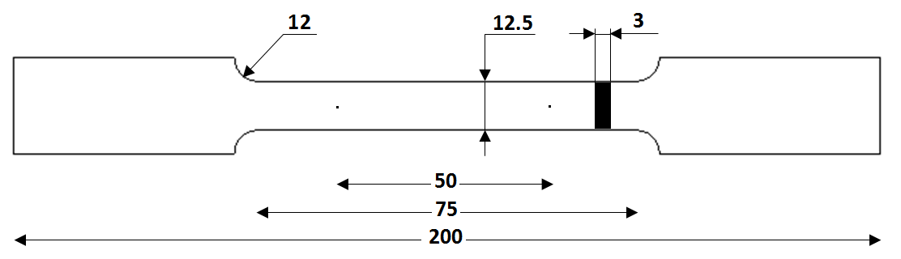

Fig. 2: Géométrie de l’éprouvette de traction.

Fig. 3 : Courbe de traction pour l’alliage d'aluminium 5083 H111.

Tableau 1. Compositions chimiques d’AL 5083-H111.
Composition chimique  en % | Si | Fe | Cu | Mn | Mg
Composition chimique  en % | 0.40 | 0.40 | 0.10 | 1.00 | 4.90
Composition chimique  en % | Zn | Ti | Cr | Al | Ni
Composition chimique  en % | 0.25 | 0.15 | 0.25 | 0.15 | 0.05

Tableau 2. Propriétés mécaniques d’AL 5083-H111.
K (J /cm²) | Hv | A(%) | R _{r} (MPa) | R _{0.2} (MPa) | E (MPa)
45 | 88 | 16.5 | 236 | 155 | 71008

- Simulation par élément finis
Nous avons employé les codes des éléments finis tridimensionnels nommés ANSYS 11.0 et MSC. Patran.
Ils sont basés sur la théorie de la mécanique de la rupture linéaire et non linéaire.
L’expansion a été simulée à l’aide du code commercial ANSYS11.0 [5] en analyse non linéaire pour simuler le procédé d’expansion et vérifier la distribution des contraintes de von Mises à partir du front de fissures en fonction de la distance normalisée. L’augmentation de la durée de vie après l’expansion du trou a été réalisée sous MSC.Patran. En raison de la symétrie par rapport au plan Y-Z, seule la moitié de l’éprouvette a été utilisée, les conditions de symétrie sont menées pour minimiser le temps de calcul (Fig. 4).
Pour l’étude sans réparation, il est nécessaire de bien raffiner le maillage. On doit donc raffiner le maillage sur la fissure entière tout en utilisant un maillage fin en pointe de fissure pour avoir une grande précision et de bons résultats (Fig. 5), mais cela reste lié à la capacité du microprocesseur.
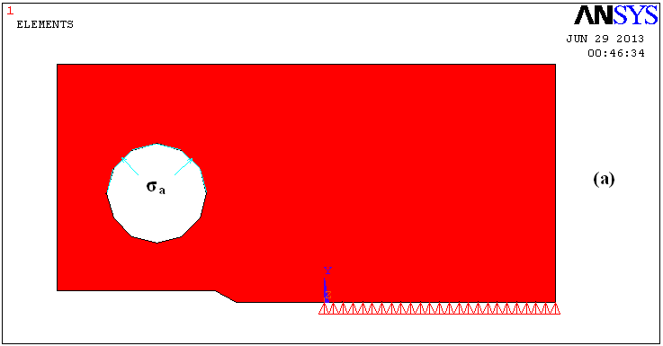

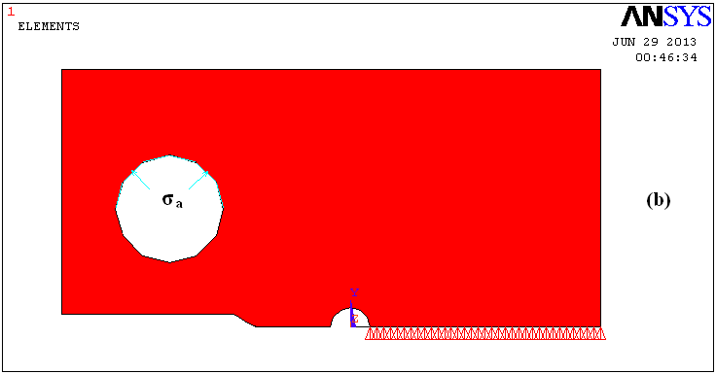

Fig. 4 : Les conditions aux limites.
(a) Sans réparation des fissures.
(b) Avec réparation des fissures par
l’expansion de trou.
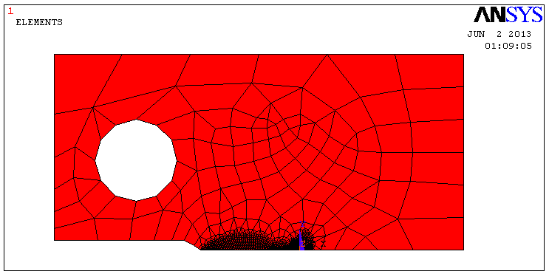

Fig. 5 : Présentation du maillage associé au modèle mécanique. (Eprouvette sans réparation).

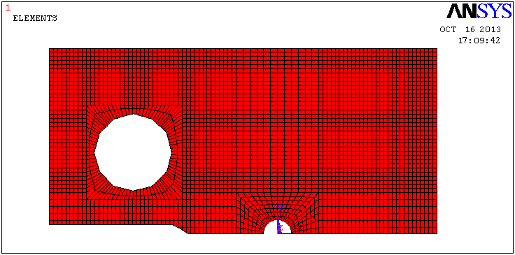

Fig. 6 : Présentation du maillage associé au modèle mécanique (Avec réparation).

- Résultats numériques et discussion
5.1 Distribution des contraintes Von Mises
La Figure 7 représente la distribution des contraintes de von Mises au front de fissure. On remarque que la forme de la zone plastique en fond de fissure est plus étendue de façon à respecter l’équilibre des contraintes.
La distribution des contraintes de von Mises à partir du front de fissure pour différentes longueurs de fissure (a) est représentée sur la Fig. 8. On constate que cette distribution augmente légèrement en fonction de l’avancée de la fissure et ce jusqu’à une certaine valeur de (a), au-delà de laquelle les contraintes s’annulent.

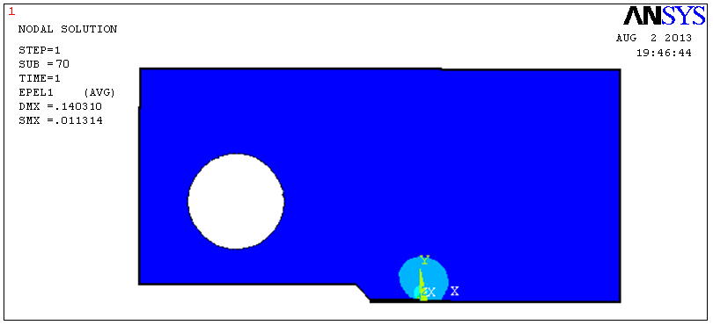

Fig. 7 : La distribution des contraintes Von Mises à la pointe de fissure.
Fig. 8 : Evolution des contraintes Von Mises en fonction de la distance

5.2 Evolution de la vitesse de fissuration (da/dN) en fonction de la longueur de la fissure (a)
La figure 9 montre l’évolution de la vitesse de fissuration en fonction de la longueur de fissure après l’application de l’expansion du trou. C’est un cas général qui nous explique le retard de propagation de fissures pour différents degrés d’expansion. Dans cette étude nous nous intéressons particulièrement au régime de propagation dans lequel la relation de Paris est applicable [6].

5.3 Evolution du nombre de cycles de retard
La figure 10 représente la variation de la longueur de fissure en fonction du nombre de cycles pour différents degrés d’expansion DE%. D’après le processus de l’expansion on observe que la durée de vie est environ 1.82 fois celle sans réparation pour DE=3.7%; 1.41 fois pour DE=2.94% et 1.23 fois pour DE=2.19%. Ces résultats montrent que les valeurs de nombre de cycles de retard Nd₁=120455cycles, Nd₂= 210190 cycles et Nd₃= 424168 cycles respectivement pour DE=2.19%, DE=2.94% et DE=3.7% augmentent avec l’augmentation de degré d’expansion DE%.
Les résultats numériques des 3 essais de l’expansion obtenus pour l’alliage d’aluminium 5083H111sont reportés au tableau 3 ci-après.
Fig. 9 : Evolution de da/dN en fonction de a après l’expansion du trou.

Fig. 10 : Effet de retard de propagation de fissure.
Points de réparation
Points d’amorçage

Tableau 3 : Résultats de nombre de cycle de retard Nd après la réparation.

 | a (mm) | Nombre de cycle N (cycle) | Nombre de cycle de retard Nd (cycles)
DE=2.19% | 30,0000 | 512945 | 120455
DE=2.19% | 33,9504 | 633400 | 120455
DE=2.94% | 30,0000 | 512945 | 210190
DE=2.94% | 33,9009 | 723135 | 210190
DE=3.7% | 30,0000 | 512945 | 424168
DE=3.7% | 33,5005 | 937113 | 424168

- Conclusion
Cet article traite l’influence de l’évolution de l’expansion du trou sur le retard de propagation des fissures. Cette étude a été menée numériquement. L’importance des matériaux choisis et la présence de degré de l’expansion DE% réduit considérablement la concentration de contraintes dans le domaine de réparation de fissures.
- L’analyse en fatigue a permis de mettre en évidence l'influence du degré de l’expansion DE% sur la durée de vie de la plaque endommagée. Le plus long retard à la propagation de la fissure est donné par le degré d’expansion DE= 3.7%.

Références
- A. Amrouche et G. Mesmacque, Cold expansion effect on the initiation and the propagation of the fatigue crack, International Journal of Fatigue, 2003, V25, PP 949–954.
- Patran 2007. r2, Materials Database Manager.
- ASTM. Standard Test, Method for Measurement of Fatigue Crack Growth Rates, 2000, E647-00.
- A. Ghazi, Caractérisation mécanique des assemblages soudes par friction malaxage (Etude expérimentale et numérique), Thèse de doctorat, Sidi bel abbés (ALGERIE), 2012.
- ANSYS 10.0, the general purpose of finite element software. Documentation.
- E. Bouyne, Propagation et arrêt de fissure dans un acier 21-4 de Cr, Rapport de DEA, Centre des matériaux, Ecole des Mines de Paris, 1995.

